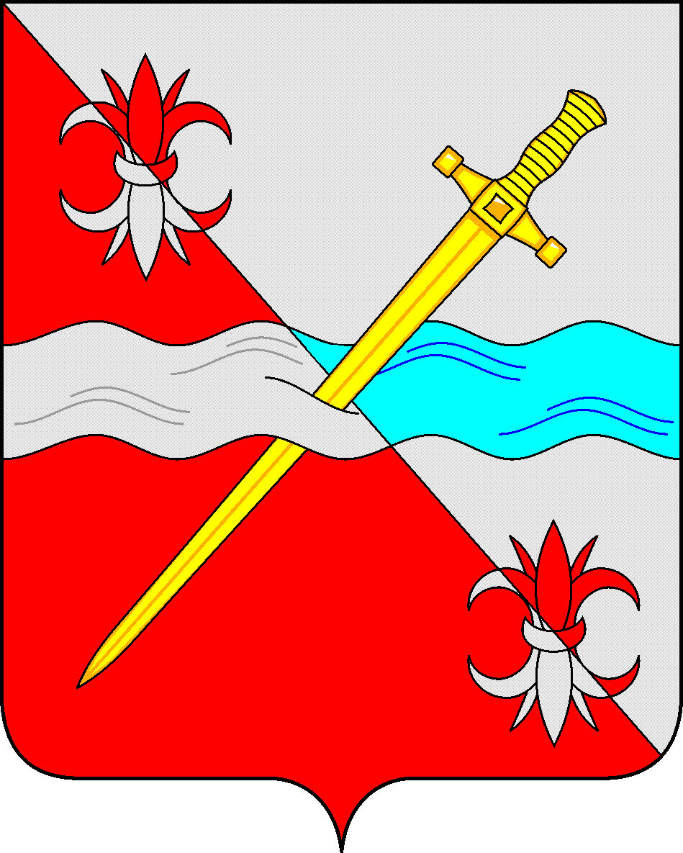

**СОВЕТ**

**депутатов Советского городского округа**

**Ставропольского края**

**РЕШЕНИЕ**

20 ноября 2018 г. № 207

г. Зеленокумск

О проекте решения Совета депутатов Советского городского округа Ставропольского края «О бюджете Советского городского округа Ставропольского края на 2019 год и плановый период 2020 и 2021 годов»

Во исполнение требований Бюджетного кодекса Российской Федерации, в соответствии с Положением о бюджетном процессе Советского городского округа Ставропольского края, Совет депутатов Советского городского округа Ставропольского края

РЕШИЛ:

1. Принять к рассмотрению проект решения Совета депутатов Советского городского округа Ставропольского края «О бюджете Советского городского округа Ставропольского края на 2019 год и плановый период 2020 и 2021 годов»

2. Провести 07 декабря 2018 года в 10-00 часов публичные слушания по проекту бюджета Советского городского округа Ставропольского края на 2019 год и плановый период 2020 и 2021 годов в зале заседания администрации Советского городского округа Ставропольского края (третий этаж) по адресу: г. Зеленокумск, улица Мира, дом 18.

3. Возложить ответственность за подготовку и проведение Публичных слушаний на постоянную комиссию по бюджету, налогам и финансово-экономической политике Совета депутатов Советского городского округа Ставропольского края (председатель – Бородаева А.В.)

4. Утвердить Порядок приема и учета предложений граждан по проекту решения Совета депутатов Советского городского округа Ставропольского края «О бюджете Советского городского округа Ставропольского края на 2019 год и плановый период 2020 и 2021годов».

5. Утвердить Порядок участия граждан в обсуждении проекта решения Совета депутатов Советского городского округа Ставропольского края «О бюджете Советского городского округа Ставропольского края на 2019 год и плановый период 2020 и 2021 годов.»

6. Обнародовать настоящее решение в форме размещения на официальном Интернет-Портале Советского городского округа Ставропольского края на странице Совета депутатов Советского городского округа Ставропольского края в разделе «Официальное обнародование муниципальных нормативных правовых актов» и в муниципальных библиотеках.

7. Контроль за исполнением настоящего решения возложить на постоянную комиссию по бюджету, налогам и финансово-экономической политике Совета депутатов Советского городского округа Ставропольского края (председатель – Бородаева А.В.)

Председатель Совета депутатов

Советского городского округа

Ставропольского края В.П. Немов

#### Утвержден

решением Совета депутатов Советского

городского округа Ставропольского края

первого созыва

от 20 ноября 2018г. № 207

# ПОРЯДОК

Приема и учета предложений граждан по проекту решения Совета депутатов Советского городского округа Ставропольского края «О бюджете Советского городского округа Ставропольского края на 2019 год и плановый период 2020 и 2021 годов»

Устные и письменные предложения граждан по проекту решения Совета депутатов Советского городского округа Ставропольского края «О бюджете Советского городского округа Ставропольского края на 2019 год и плановый период 2020 и 2021 годов»

принимаются до 17-00 часов 06 декабря 2018г:

- Председателем Совета депутатов Советского городского округа,

- управляющим делами-юрисконсультом Совета депутатов Советского городского округа ежедневно с 9-00 до 13-00, с 14-00 до 18-00 часов кроме субботы и воскресенья по адресу: г. Зеленокумск, ул. Мира,18, каб.304, Совет депутатов Советского городского округа.

Поступившие устные и письменные предложения регистрируются в специальных журналах, передаются Председателю Совета депутатов Советского городского округа для дальнейшего рассмотрения.

#### Утвержден

решением Совета депутатов Советского

городского округа Ставропольского края

первого созыва

от 20 ноября 2018г. № 207

## ПОРЯДОК

участия граждан в обсуждении проекта решения Совета депутатов Советского городского округа Ставропольского края «О бюджете Советского городского округа Ставропольского края на 2018 год и плановый период 2019 и 2020 годов»

Участие граждан в обсуждении проекта решения Совета депутатов Советского городского округа Ставропольского края «О бюджете Советского городского округа Ставропольского края на 2019 год и плановый период 2020 и 2021 годов»

(далее – Проект) осуществляется в рамках участия населения в осуществлении местного самоуправления в форме правотворческой инициативы и участия граждан в публичных слушаниях.

Граждане, проживающие на территории Советского городского округа вносят предложения по обсуждаемому Проекту:

- в личной беседе с лицами, уполномоченными принимать предложения граждан – Председателем Совета депутатов Советского городского округа, управляющим делами-юрисконсультом Совета депутатов Советского муниципального района;

- в выступлении на публичных слушаниях по обсуждению Проекта

7 декабря 2018г. в 10-00 часов в зале заседания администрации Советского городского округа (3 этаж) по адресу: г.Зеленокумск, ул.Мира,18;

- в виде письменного обращения на имя Председателя Совета депутатов Советского городского округа, доставленного непосредственно в приемную Совета депутатов Советского городского округа, кабинет 305 или почтовым отправлением по адресу: г.Зеленокумск, ул. Мира, 18, Совет депутатов Советского городского округа Ставропольского края.

Предложения, по обсуждаемому Проекту (кроме внесенных на публичных слушаниях) подлежат рассмотрению на заседании постоянной комиссии Совета депутатов Советского городского округа по правовым вопросам и местному самоуправлению с участием инициаторов предложений. Слово для доклада предоставляется одному из инициаторов предложения.

По рассмотренному предложению выносится одно из следующих решений:

- о включении в обсуждаемый Проект;

- об отклонении поступившего предложения.

Предложения граждан отклоняются по следующим причинам:

-поступившие предложения не входят в компетенцию органов местного самоуправления;

-содержание предложения вступает в противоречие с нормами действующих федеральных, краевых законодательных актов и правовых актов органов местного самоуправления.

Предложения, противоречащие действующему законодательству и правовым актам органов местного самоуправления или не относящиеся к компетенции органов местного самоуправления, возвращаются инициаторам без рассмотрения.

Предложения, принятие которых относятся к компетенции Совета депутатов Советского городского округа рассматриваются на открытом заседании Совета и принимаются в соответствии с порядком, установленным Регламентом.

Предложения, внесенные в ходе публичных слушаний, включаются в Рекомендации или отклоняются.